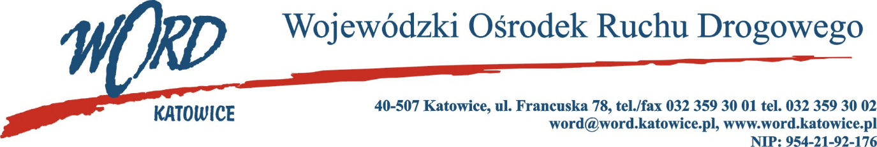

**Postępowanie o udzielanie zamówienia publicznego o wartości poniżej 130.000 zł.**

Katowice, dnia 27.02.2025 r.

AT-ZP.261.72.11.2025.ŁŻ

**Informacja z otwarcia ofert w dniu 27.02.2025 r.**

Dotyczy: informacji z otwarcia ofert w dniu 27.02.2025 r. o godz. 10.30 w postępowaniu pn. **„Świadczenie usług telekomunikacyjnych w technologii VoIP wraz z dostawą usługi wirtualnej centrali telefonicznej działającej na sprzęcie i w lokalizacji Wykonawcy dla potrzeb Wojewódzkiego Ośrodka Ruchu Drogowego w  Katowicach na okres 36 miesięcy”.**

W przedmiotowym postępowaniu ofertę złożyli Wykonawcy:

|  |  |  |
| --- | --- | --- |
| **Firma** | **Łączna Cena brutto C(X)** | **Ilość punktów** |
| e-Call Polska Sp. z o.o. ul. Pionierów 39, 41-711 Ruda Śląska | 19602,76 | 41,11 |
| LoVo Sp. z o.o. Sp.K ul. Chałubińskiego 8, 00-613 Warszawa | 8058,96 | 100,00 |
| Strong-PC ul. Czarnohucka 3, 42-600 Tarnowskie Góry | 21821,40 | 36,93 |
| S-NET Sp. z o.o. ul. Kapelanka 13, 30-347 Kraków | 14479,56 | 55,66 |
| Telestrada S.A. Al.. Krakowska 22A, 02-284 Warszawa | 21816,00 | 36,94 |
| Televoice Polska Sp. z o.o. ul. Anny Radziwiłł 5/21, 02-665 Warszawa | 30608,64 | 26,33 |

Najkorzystniejszą ofertę w postępowaniu złożyła firma **LoVo Sp. z o.o. Sp.K ul. Chałubińskiego 8, 00-613 Warszawa** i z tą też firmą zawarta zostanie stosowna umowa.

***Dyrektor WORD Katowice***

***Krzysztof Przybylski***